מפרט: מחיצה חלוקה אקוסטית כפולה לאולמות

ייעוד המחיצה
המחיצה מיועדת לאפשר חלוקת אולמות גדולים למספר תת אולמות תוך יצירת הפרדה ויזואלית ואקוסטית, המחיצה מונעת מעבר כדורים מתת אולם אחד למשנהו ומאפשרת ביצוע פעילויות שונות בכל אחד מחלקי האולם ללא הפרעה בין הקבוצות השונות.המחיצה מאפשרת גם הפעלה בו זמנית של קבוצת בנים ובנות בקהילות בהן הפרדה זו חשובה.
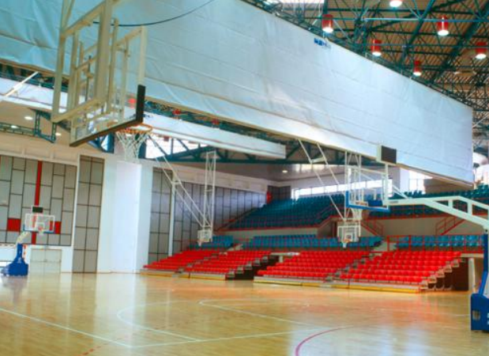
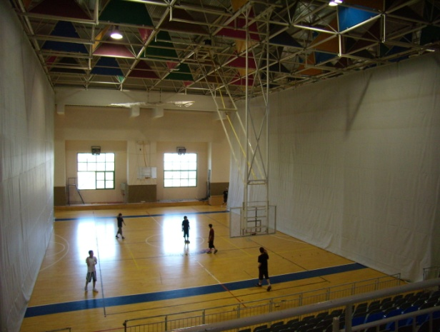

תאור המערכת
המחיצה מיוצרת בהתאם לתקן הישראלי 5517 עשויה שכבות אריג רחיץ במשקל של כ-1200 ג"ר למ"ר לכל שכבה מונעים ע"י מנוע חשמלי תלת פאזי המחובר למערכת הנעה צירית.
התקנת שתי השכבות הנ"ל עם מרווח אוויר ביניהן מאפשרת יצירת הפרדה אקוסטית בנוסף להפרדה הויזואלית, במצב מקופל משתלבת המחיצה עם הגג ואינה גורמת להפרעה או הסתרה כלשהי.

מערכת ההנעה
- מנוע תלת פאזי, הכולל גיר חלזוני בעל יחס תמסורת של 1:60 כולל בלם אלקטרומכאני על המנוע לבטיחות ומניעת זחילה ומשמש כמערכת בלימה נוספת.
- הנעת המחיצה נעשית מגיר המנוע אל ציר ההנעה לא דרך הגיר ישירות אלא ע"י שרשרת כפולה לבטיחות ולהורדת מהירות התנועה ,זאת ע"י שימוש בגלגלי שיניים בגדלים שונים. שיטת הנעה זו חשובה מאחר ומאפשרת שימוש בגיר מנוע בעל חילזון חזק ועמיד לאורך זמן ,אינה מעמיסה את גיר המנוע ומאפשרת מהירות הרמה איטית ונשלטת.
- הרמת המסך מבוססת על תופי גלילה הגוללים את רצועות ההרמה כלפי מעלה ע"י ציר הרמה מרכזי אורכי בעל תופי גלילה לכל אורך המסך.

מערכות בטיחות ואבטחה
למערכות בטיחות אלו חשיבות מיוחדת בשל העובדה שמשקלה הכולל של המחיצה עשוי להגיע למאות קילוגרמים המקופלים חשמלית אל התקרה.
מערכות אלו מותקנות על פי התקן הישראלי.
- במערכת המנוע נמצאים 4 מפסקי גבול:
- מפסק גבול הרמה.
- מפסק גבול הורדה.
- מפסק גבול אבטחה לכל כוון.
- למערכת מפסק אצבע לביטחון נוסף למצב MAXUP
מערכת אבטחה כפולה זו של מפסקי גבול מגינה כנגד קריעת רצועות ההרמה ונזק למסך ע"י המנוע במידה ונוצר כשל של מפסק גבול.
- בקופסת הפיקוד מצוי מפסק עומס יתר (OVER LOAD) העוצר את המערכת בכל מקרה של עומס יתר להגנה על המנוע מפני נזק עקב עומס.
- מנוע המסך מצויד בבלם אלקטרומגנטי הבולם את המסך במקרה של הפסקת חשמל או במקרה של הפסקת הפעלת המסך בכל נקודה רצויה, בנוסף קיימת אפשרות עצירת המסך ע"י המפעיל בכל נקודה רצויה במהלך ההרמה או ההורדה.
- בנוסף למערכות הבטיחות הנ"ל בכל מסך קיימים שני בלמים צנטרפוגליים מיוחדים שתפקידם עצירת המסך בנפילה או בירידה במהירות העולה על זו המתוכננת, בלמים אלו מונעים למעשה נפילת המסך כלפי מטה ומהווים מערכת בטיחות חשובה והכרחית למניעת פגיעה ונזק אפשרי.
הכנות חשמל (ראה שרטוט מערכת חשמל מצורפת)
הכנות החשמל במבנה האולם, הכוללות העברת כבלי הזנה ופיקוד מלוחות החשמל והפיקוד אל המנועים הינם באחריות ובביצוע חשמלאי המבנה ע"פ תכניות שיסופקו ע"י ספק המחיצה.
באחריות חשמלאי המבנה להתקין מתקן למניעת היפוך פאזה וחוסר פאזה ביציאת קו ההזנה מלוח החשמל לקופסת הפיקוד ולמנועים (יותקן ע"י ובאחריות חשמלאי המבנה).
הפעלת המחיצה תיעשה ע"י לחצן N/O כלומר הפעלת המחיצה מחייבת לחיצה קבועה וממושכת, עזיבת הלחצן תגרות לעצירה מיידית של המחיצה.
קופסת הלחצנים תהיה מוגנת מהפעלה ע"י אנשים בלתי מורשים וזאת בהגנה ע"י מפתח או מפסק מפתח.
- ניתן לשלב הפעלת המסך במסך הפעלה אלקטרוני בטיחותי למתקני ספורט (ראה תאור בנפרד) .
- על מפסקי ההפעלה של המסך להיות במקום בו יש קשר עין עם המחיצה.

רתום לתקרת האולם
ע"פ המצב באתר רצוי לתאם בשלב התכנון את צורת הריתום ושילוב המחיצה עם גג האולם והתקרה האקוסטית.
המצב האידיאלי הינו הכנת התשתית לקליטת המחיצה כחלק מבניית הגג, חשוב לאפשר גישה נוחה למערכת ההנעה וההרמה של המחיצה .
מק"ט מגנלי MLISH4010

